**БЕЛОРУССКИЙ ГОСУДАРСТВЕННЫЙ УНИВЕРСИТЕТ**

**Факультет прикладной математики и информатики**

**Снежко Лев Владимирович**

(студент 3 курса группы)

**Краткий отчет**

**по лабораторной работе №14**

(вариант №26)

**Минск 2025**

|  |  |
| --- | --- |
| **26** | 211.16.1.0/24  211.16.2.0/24  211.16.3.0/24  211.16.4.0/24  211.16.5.0/24  211.16.6.0/24 |

1.1

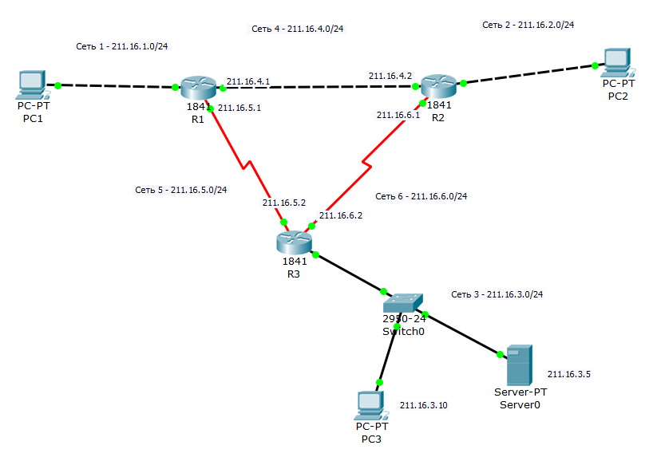

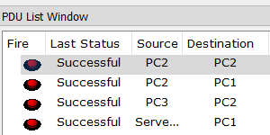

4.2

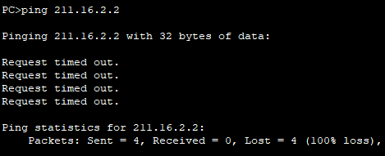

6.1

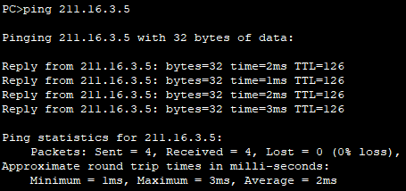

6.2

